2 M
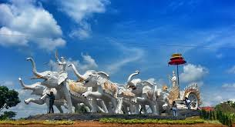
BADAN KESATUAN BANGSA DAN POLITIK
KABUPATEN LAMPUNG TENGAH

PRODUK PELAYANAN :

- SURAT IZIN KEBERADAAN ORGANISASI KEMASYARAKATAN (ORMAS)

- SURAT IZIN PENDIRIAN LEMBAGA SWADAYA MASYARAKAT (LSM)

- IZIN PENELITIAN / RISET DAERAH
1,7 M
SEMUA PELAYANAN GRATIS !

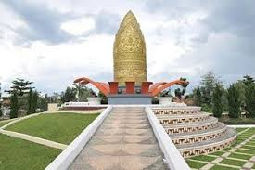
2 M
BADAN KESATUAN BANGSA DAN POLITIK
KABUPATEN LAMPUNG TENGAH

JANGKA WAKTU PENYELESAIAN PRODUK PELAYANAN

- SURAT IZIN KEBERADAAN ORGANISASI 1 Hari Kerja
KEMASYARAKATAN (ORMAS)

SURAT IZIN KEBERADAAN LEMBAGA SWADAYA 1 Hari Kerja
MASYARAKAT (LSM)

- IZIN PENELITIAN / RISET DAERAH 1 Hari Kerja

